GameProgramming

Program Portfolio

한국애니메이션고등학교
게임제작과
황대웅(Hwang, Dae-woong)
클라이언트 프로그래머 010-3787-1676
ghostkyow@naver.com

Contents

- CleanMaster
1)게임 소개
2)게임의 특징
3)개발 환경
4)개발 과정
5)팀 구성
6)플레이 화면
7)사용된 주요기술
- Relics
1)게임 소개
2)게임의 특징
3)개발 환경
4)개발 과정
5)팀 구성
6)플레이 화면
7)사용된 주요기술

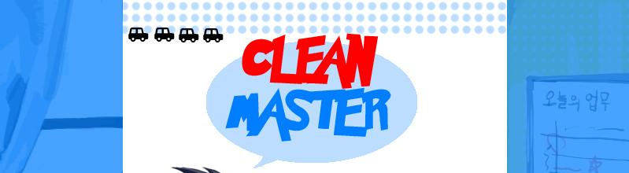
CleanMaster

- 게임 소개
장르 : 아케이드 게임
연령 :10~30세 남녀 모두
개발 시기 : 2005년
CleanMaster는 청소라는 주제로 사업을 하는 주인공이 일본,호주,영국을 돌아다니며 각 국을 대표하는 문화적 건축물들을 간접적으로 볼 수 있는 게임이다. 또한 캐릭터 들도 각 국들의 특징이 잘 묻어 있는 캐릭터들이다.
한국-머슴 | 일본-사무라이 | 호주-코알라 | 영국-병정 | 들이 있다.
스테이지를 클리어 할 때 마다 얻는 G로 캐릭터들을 바꿔가며 할 수 있다.
- 게임의 특징
1) 조작이 쉽고 간편하여 남녀노소 모두 쉽게 즐길 수 있습니다.
2) 아기자기한 인터페이스.
3) 빠른 진행과 독특한 전투 시스템.
전투시에 먼지형과 액체형이 존재. 먼지형은 빗자루로 액체형은 걸레로
4) 동양적인 그래픽 기법으로 우리 나라의 멋을 최대한 살렸습니다.
5) 세계의 다양한 건축 문화를 볼 수 있다.

- 개발 환경
● 하드웨어
- CPU : Intel Centrino 1.4Ghz
- RAM : DDR2 1GB
- Graphic : ATI Radeon X700M
● 소프트웨어
- OS : Window XP
- Compiler : Visual Studio .Net 2003
- SDK : Microsoft DirectX SDK(2005)
- 개발 과정
1) 프레임워크 및 렌더링 라이브러리 개발
- 전체적인 게임 Loop 구현 및 Direct3D를 이용한 렌더링 엔진 개발
2) 타일 맵 구현
- 타일맵을 기획자가 원하는 데로 배치 할 수 있도록 구현
3) 충돌 체크 구현
- 캐릭터와 몬스터에 사각형을 씌워 충돌 체크 하는 방식으로 구현
4) 사운드 라이브러리 개발
- DirectSound를 이용한 OggSoundLibrary 구현
5) NPC 대화 및 이벤트 스크립트 개발
- 게임내에 등장하는 NPC의 스크립트를 하드 코딩으로 구현
6) 전투 시스템 구현
- 충돌 체크가 되었을 때 캐릭터의 상태에 따라 공격 & 타격 등 처리
7) 몬스터 AI 구현
- 타일 위에서 몬스터가 왔다 갔다 거리도록 구현
8) 스토리 진행에 맞도록 게임 구현
- 시스템 구현이 완료 된 시점에서 스토리에 맞도록 구현

- 팀 구성 ( Team Jungle )
No. | 구분 | 파트 | 이름 | 작업분담
1 | Team Jungle | Design Part | 김민균 | ProjectManager/ Design
2 | Team Jungle | Graphic Part | 김우현 | Dot / Animation
3 | Team Jungle | Graphic Part | 이루리 | BackGraound, Interface
4 | Team Jungle | Program Part | 황대웅 | Engine, Clinet

- 플레이 화면
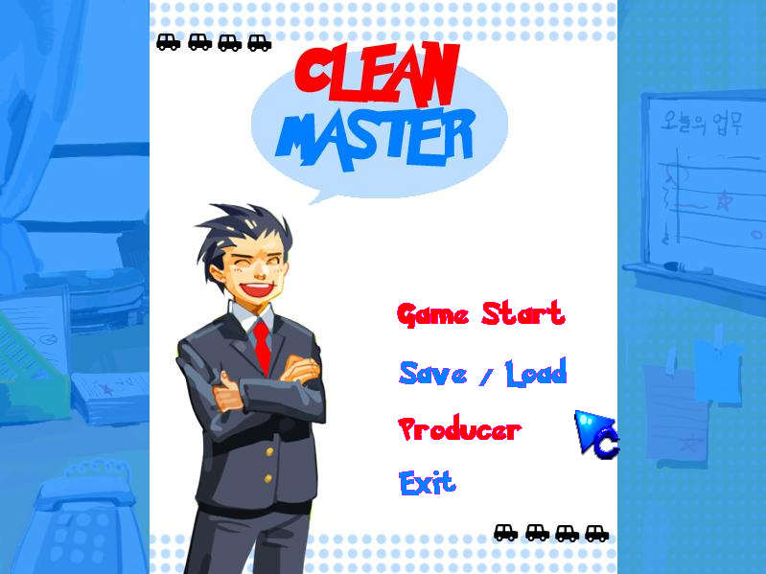게임 메인 화면

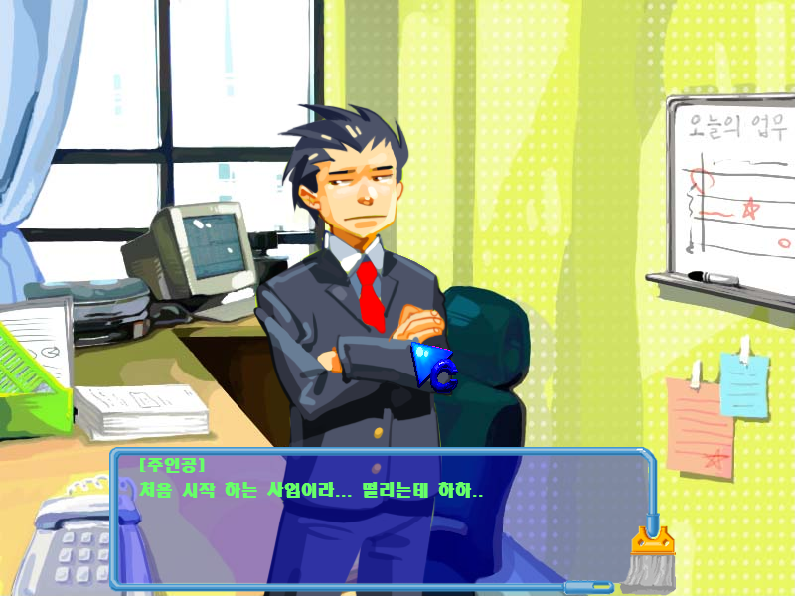
시뮬레이션 화면
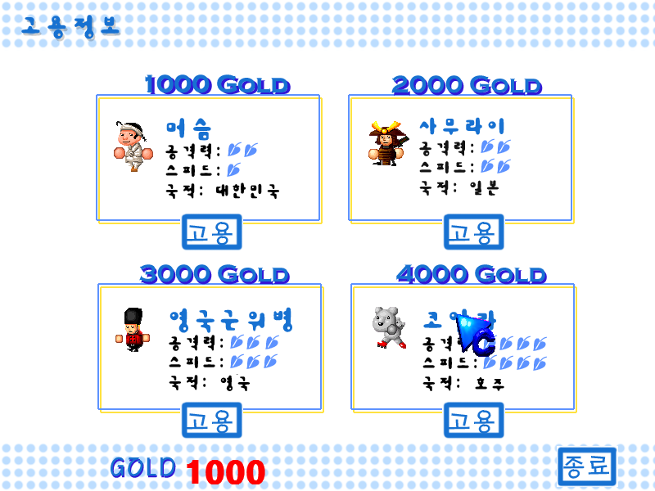
캐릭터 고용 화면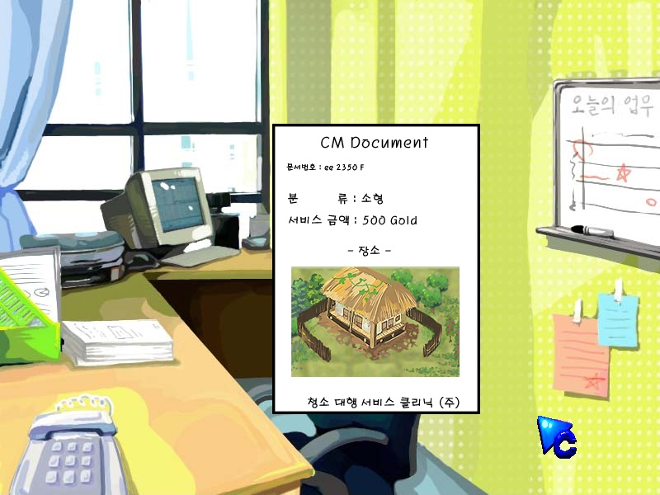
팩스로 날라온 문서 확인 화면
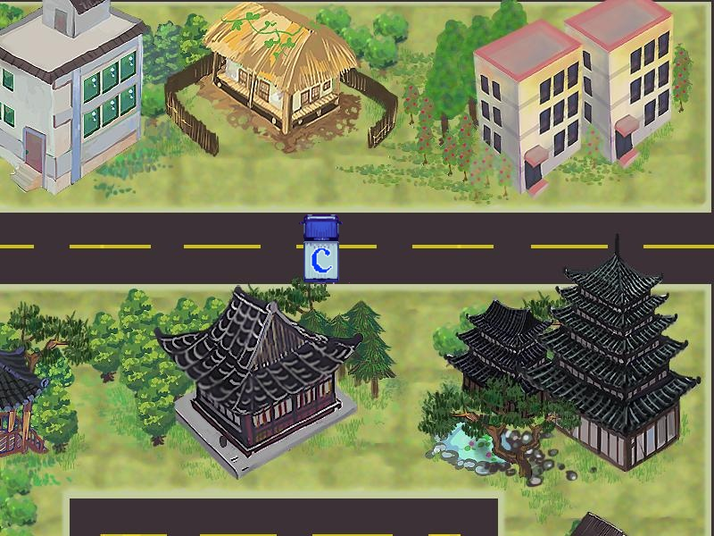
팩스로 날라온 집을 찾아 가는 화면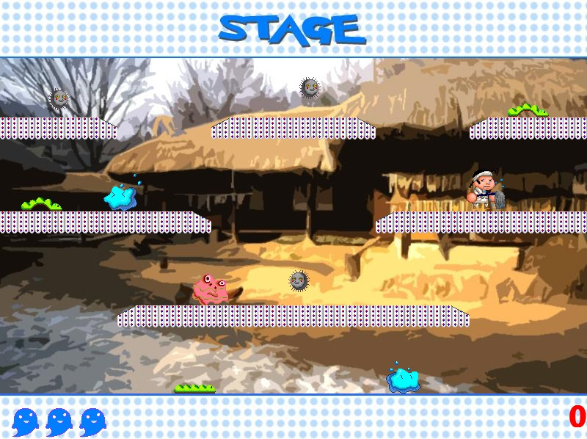
전투 화면

- 사용된 주요 기술
- Direct3D를 이용한 렌더링 기술
- DirectSound를 이용한 OggSound기술
- 사각형을 위한 충돌 체크 기술
- 타일을 이용한 타일맵 기술



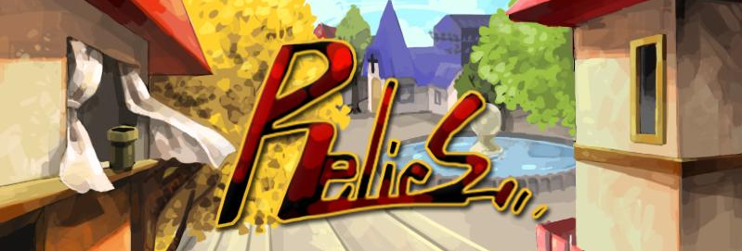Relics
- 게임 소개
장르 : 전략 RPG
개발 시기 : 2006년
전략 RPG Relics는 판타지를 배경으로 주인공은 동료를 얻어 가면서 자신의 부모님을 죽인 이블루트 라는 마족을 물리치러 가는 게임이다.
- 게임의 특징
1) 다른 전략 RPG와는 다른 룰렛 시스템
2) 통맵으로 인한 맵의 인터페이스의 테마
- 개발 환경
● 하드웨어
- CPU : Intel Centrino 1.4Ghz
- RAM : DDR2 1GB
- Graphic : ATI Radeon X700M
● 소프트웨어
- OS : Window XP
- Compiler : Visual Studio .Net 2003
- SDK : Microsoft DirectX SDK(2005)

- 개발 과정
1) 프레임워크 및 기존 렌더링 및 사운드 라이브러리 사용
2) 통맵 충돌 체크(2) 구현
- 통맵에 경계선을 딴 이미지 파일을 만들어서 그 이미지 파일로 충돌체크
3) 룰렛 전투 시스템 구현
- 룰렛을 좌 / 우 로 돌려가면서 전략 적으로 몬스터를 상대하기 위한 시스템 구현
3) (2)에 쓰이는 이미지 파일의 용량을 줄이기 위한 컨버터제작
- 통맵의 경계선을 딴 이미지 파일의 용량이 커서 용량을 줄이기 위한 컨버터 제작
4) 이벤트,NPC 를 기획자가 추가/수정/삭제 할 수 있도록 스크립트 제작
- 이벤트 와 NPC를 기획자가 추가/수정/삭제 할 수 있도록 편리한 스크립트 제작
5) 스토리 진행에 맞도록 구현
- 이벤트,스크립트,전투시스템이 구현 된 것으로 스토리 진행에 맞도록 구현
- 팀 구성(Team Sky)
No. | 구분 | 파트 | 이름 | 작업분담
1 | Team Sky | Design Part | 이길호 | ProjectManager/ Design
2 | Team Sky | Graphic Part | 오성민 | Dot / Animation
3 | Team Sky | Graphic Part | 김우현 | Dot / Character Design
4 | Team Sky | Graphic Part | 이소윤 | Map%BackGround / Interface
5 | Team Sky | Program Part | 황대웅 | Engine, Client, Script

- 플레이 화면
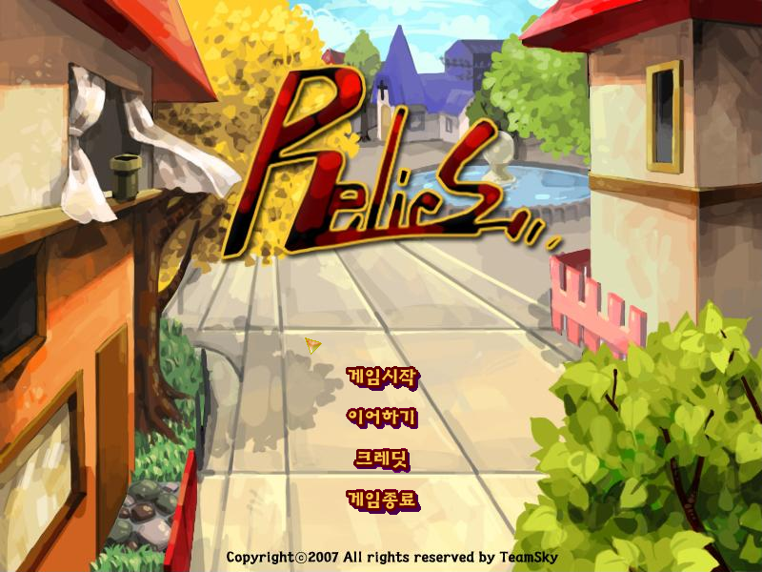
게임 메인 화면
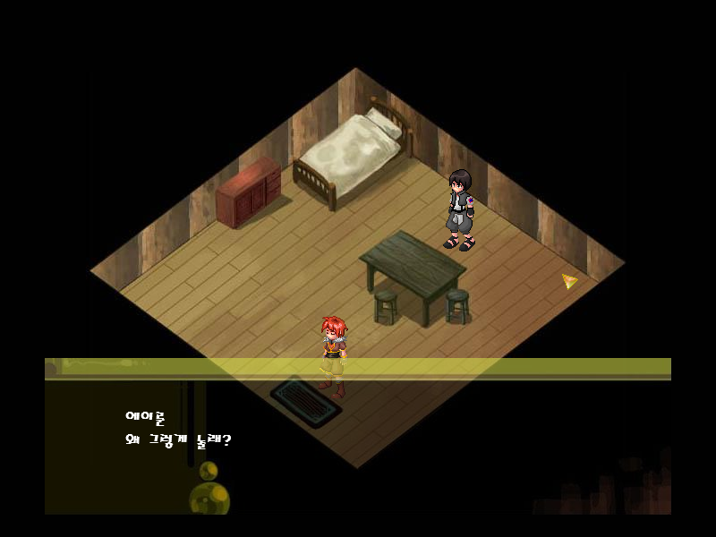
게임의 진행 화면
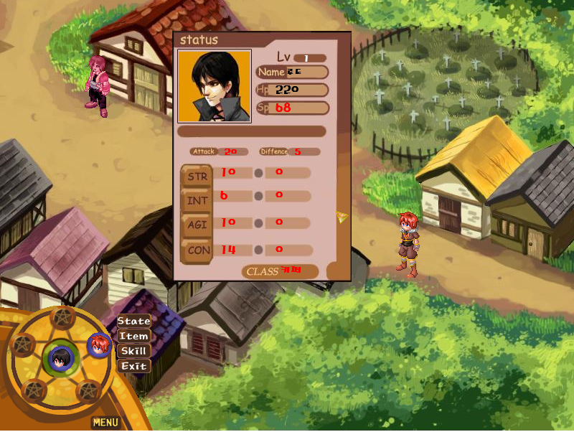
게임 진행 화면-캐릭터 스테이터스 창
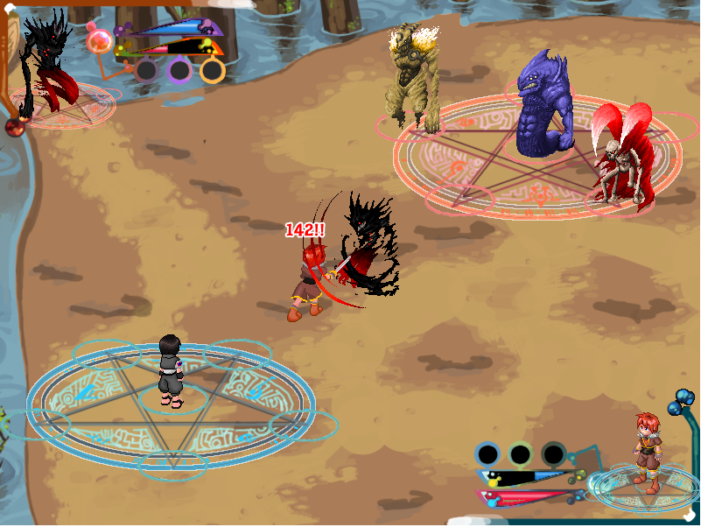
전투 화면

- 사용된 주요 기술
1. 픽셀을 읽어드려 통맵에서도 충돌 체크를 기술
2. 스크립트를 일정한 양식으로 만들어서 사용하는 기술
3. 컨버터에서 바이너리로 파일 저장 기술



읽어 주셔서 감사합니다.

